Znak sprawy: KA-2/111/2022

Załącznik nr 1 do SWZ

OPIS PRZEDMIOTU ZAMÓWIENIA
Zadanie nr 1
L.p. | Nazwa, opis i rysunek poglądowy |  | Ilość
1 | Szafa wolnostojąca z nadstawką |  | 1
2 | Szafa wolnostojąca z nadstawką (niedzielona) |  | 2
3 | Stolik 1 |  | 1
4 | Stolik 2 |  | 1
5 | Stolik 3 |  | 1
6 | Półka |  | 3
7 | Regał ze skrzynią |  | 1
8 | Regał z szufladą |  | 1

Zadanie nr 2
Pomieszczenie nr 635: gabinet + przedsionek z aneksem kuchennym
L.p. | Nazwa i opis | Ilość
Meble wykonane wg rysunków technicznych.
Płyta meblowa w kolorze orzech california, uchwyty i mocowania standardowe.
Gabinet
1 | Szafa na segregatory i dokumenty – zabudowa we wnęce, wymiar: szer. X wys. x głęb. = 325 x 22,5 x 60 cm  Drzewiczki częściowo szklane, częściowo z płyty meblowej. | 1
2 | Biurko w układzie „L” na stalowych nogach, wymiar blatu: 200 x 140 cm. | 1
3 | Kontenerek biurkowy tj szafka z szufladą i 1 półką, o wymiarach: szer. X wys. x głęb. = 40,5 x 41 x 53 cm | 1
Przedsionek z aneksem kuchennym
4 | Aneks kuchenny wg rysunku. Nowy zlew z baterią, przeniesienie posiadanego układu podgrzewania wody do nowej szafki | 1
5 | W przedsionku - szafa narożna ubraniowa otwarta, wymiary wg rysunku. | 1

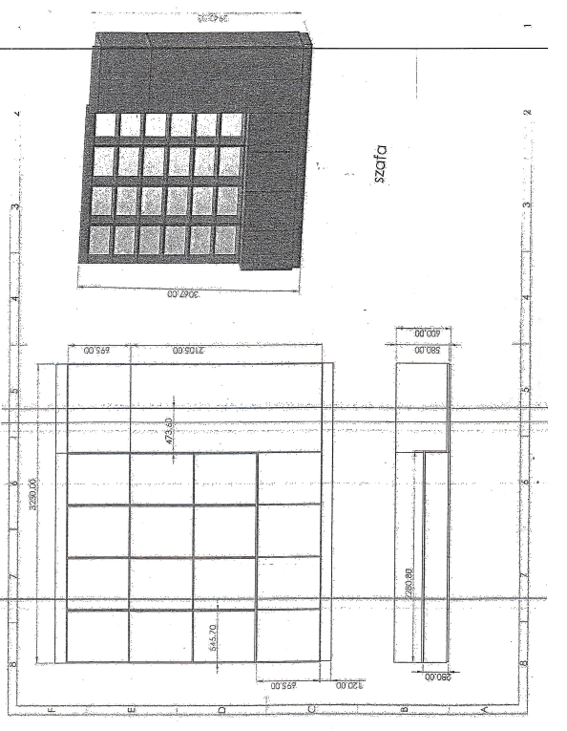

Zadanie nr 3
Pokoje nr 530-531
L.p. | Nazwa | Opis | Ilość
Meble wykonane wg rysunków.
parapety: drewno
blaty: laminat odporny chemicznie
Kolor mebli: jasnoszare, nie zaznaczono na rysunku cokołów (ok. 5cm), wysokość mebli wysokich: do sufitu, półki/szuflady/drzwiczki itd. rozmieszczone równomiernie i symetrycznie.
Szafki laboratoryjne stojące zamontowane na stelażu.
plany pomieszczeń są schematyczne i nie są zrobione w skali
1 | szafa z przesuwanymi drzwiami 1 |  | 1
2 | Szafa z przesuwanymi drzwiami 2 |  | 2
3 | biurko A |  | 2
4 | biurko B |  | 1
5 | szafka |  | 3
6 | szafka z szufladami A |  | 4
7 | szafka z szufladami B |  | 2
8 | szafka z szufladami C |  | 1
9 | regał |  | 1
10 | regał mały 1 |  | 1
11 | regał mały 2 |  | 1
12 | szafka pod zlew gabinet |  | 1
13 | szafka pod zlew lab. |  | 1
14 | regał wąski |  | 1
15 | szafka wisząca A |  | 6
16 | szafka wisząca B |  | 1

laboratorium
wymiary pomieszczenia: ok 5,5mX3m
parapety: drewno
wymiary: 270x62cm

blaty: laminat odporny chemicznie
blat 1(obok dygestorium), dł ok 230cm, szerokość ok 70cm (dochodzi do ściany, za meblami znajdują się rury wodnokanalizacyjne)
blat 2 dł. 240cm., szerokość ok. 65cm, blat dochodzi do ściany

kolor mebli: jasnoszare, na stelażu, nie zaznaczono na rysunku cokołów (ok. 5cm), wysokość mebli wysokich: do sufitu, półki/szuflady/drzwiczki itd. rozmieszczone równomiernie i symetrycznie
drzwi
dygestorium

gabinet
wymiary pomieszczenia: ok 5,5mx 2,5m
parapet (drewno): 62cm x ok.3m
kolor mebli: jasnoszare, meble biurowe

10
11 – pod parapetem
3
2
2
1
9
3
12
zlew

5+7(x2)+13(zlew i ociekacz)
15(szafki wiszące) x2
dygestorium
8
14
5(x4)+8(x2)
15 (sz.wiszące) x4
4
parapet
parapet
9
lodówka
16(sz.wisząca)
1.
Szafa z przesuwanymi drzwiami 1
ilość 1 sztuka
szerokość: 156cm
głębokość 60cm
wysokość: 220cm
kolor jasnoszary

cm

60cm
156cm

wnętrze: po prawej stronie drążek na ubrania na wysokości ok 170cm, jedna półka niżej,
po lewej pierwsza półka od dołu na wysokości 60cm, wycięcie na wysokości gniazdka elektrycznego
60cm
2.
Szafa z przesuwanymi drzwiami 2
ilość 2 sztuki
drzwi przesuwane: dwa panele w dwóch rzędach
szerokość: 115cm
głębokość 50cm
wysokość: 250cm
kolor jasnoszary

cm

50cm
156cm

wnętrze: 5 półek

3.
biurko A
ilość: 2 sztuki
3 szuflady (40cm) zamykane na klucz, półka na komputer (szerokość wewnętrzna ok. 22cm), półka na klawiaturę,
szerokość 120cm
głębokość 65cm
wysokość 77cm
kolor białe

77 cm

65cm
40 cm
22cm
120cm

4.
biurko B
ilość 1 sztuka
szuflady 40cm
szerokość 98cm
głębokość 65cm
wysokość 77cm
kolor jasnoszary

65 cm
40 cm
99 cm

5.
szafka
ilość: 3 sztuki
szerokość 80cm
głębokość 60cm
wysokość 80cm + 10cm nóżki
kolor jasnoszary

80cm

10cm
80cm
60cm

wnętrze szafki: dwie półki

6.
szafka z szufladami A
ilość: 4 sztuki
4 szuflady
szerokość 40cm
głębokość 60cm
wysokość 80cm + 10 cm nóżki
kolor jasnoszary

80cm

10cm
40cm
60cm

7.
szafka z szufladami B
ilość: 2 sztuki
3 szuflady
szerokość 40cm
głębokość 60cm
wysokość 80cm + 10 cm nóżki
kolor jasnoszary

80cm

10cm
40cm
60cm

8.
szafka z szufladami C
ilość: 1 szt z blatem
4 szuflady
szerokość 60cm
głębokość 50cm
wysokość 80cm + 10 cm nóżki
kolor jasnoszary

80cm

60cm
10cm
50cm

9.
regał
ilość 1 sztuka
szerokość: 235cm
głębokość 35cm
wysokość: 250cm
kolor jasnoszary

cm

35cm
235cm

10.
mały regał 1
ilość 1 sztuk
szerokość: 100cm
głębokość 26cm
wysokość: 88cm (do parapetu)
kolor jasnoszary

cm

26cm
100cm

11.
mały regał 2
ilość 1 sztuk
szerokość: 140cm
głębokość 33cm
wysokość: 88cm (do parapetu)
kolor jasnoszary

cm

33cm
140cm

12.
szafka pod zlew gabinet
ilość: 1 sztuka
szerokość 90cm
głębokość 55cm
wysokość 80cm
kolor jasnoszary

80cm

90cm
55cm

13.
szafka pod zlew
zlewozmywak laboratoryjny, podłączenie do pompki wodnej, bateria, na ścianie ociekacz (jeż) laboratoryjny
ilość: 1 sztuka
szerokość 80cm
głębokość 60cm
wysokość 80cm
kolor jasnoszary

90cm

70cm
60cm

14.
wąski regał
ilość 1 sztuk
półki co ok 30cm, 6 półek
szerokość: 50 cm
głębokość 60cm
wysokość: 220cm
kolor jasnoszary

220 cm

60cm
50cm

15.
szafka wisząca A
ilość:6 sztuk
szerokość 80cm
głębokość 30cm
wysokość: do sufitu, ok 90cm
kolor jasnoszary

90cm

80cm
30cm

wnętrze szafki: półka

16.
szafka wisząca B (gabinet)
ilość: 1 sztuka
szerokość 120cm
głębokość 30cm
wysokość 90cm
kolor jasnoszary

90cm

80cm
30cm

wnętrze szafki: dwie półki

